テレビ放映のご案内
越後棚田フットワーク
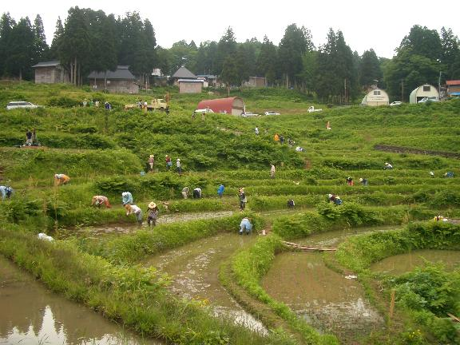
棚田の保全活動を始めて13年目。
「越後棚田フットワーク」は都市と農村の交流活動の草分けとして頑張り続けている。
このたび、水と環境をテーマに棚田保全活動がテレビ番組として放映されます。
是非ともご覧いただき、棚田保全の活動にも加わってもらいたいと思います。
タイトル “地球を守ろう！プロジェクト”
Ｔｅａｍ ＥＣＯ
放送日時 平成20年6月16日（月） 午後7時（1時間番組）
ＵＸ新潟テレビ21
長野・静岡方面の朝日テレビ系
３局合同製作

「越後棚田フットワーク」の田植え作業風景
（十日町市松之山新田集落） h20.6.7

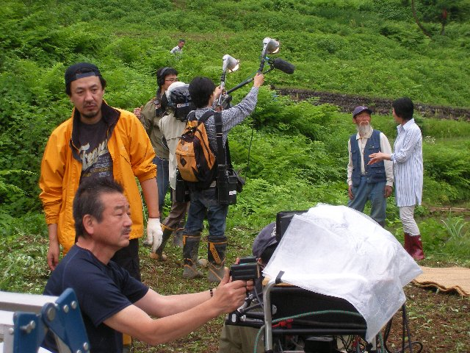

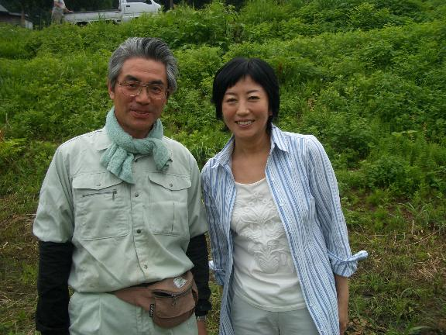

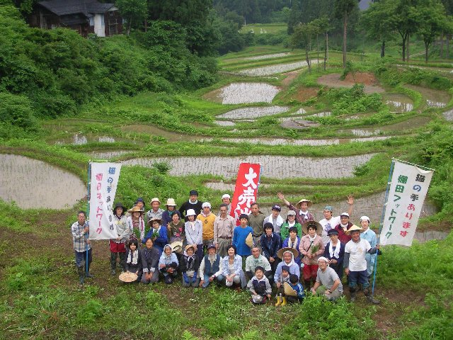

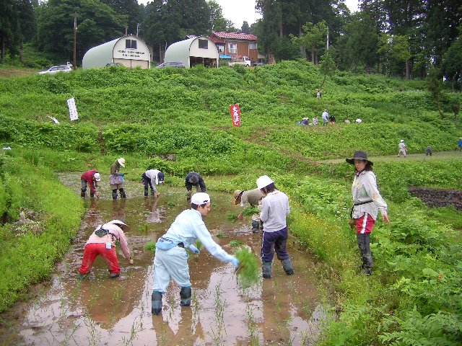
←番組のMC兼レポーターはニュースキャスターの『小宮悦子さん』（前列中央）です。

45枚もの田植えを終えて集合写真！ 「猫の手」達はまだまだ元気！

